Оглавление

***1. Перечислите основные методы очистки гетерогенных систем.*** 3

***2. Перечислите методы и оборудование механической очистки с указанием минимального размера отделяемых частиц.*** 4

***3. Как работают устройства гравитационной очистки, для чего используются и каков минимальный размер отделяемых частиц?*** 5

***4. Как работают инерционные устройства очистки и каков минимальный размер удаляемых ими частиц?*** 5

***5. Принцип работы циклотрона и минимальный размер удаляемых им частиц.*** 6

***6. Принцип работы устройств электроочистки и их достоинства.*** 7

***7. Типы конструкций устройств электроочистки.*** 8

***8. От каких параметров зависит критическая напряженность электрического поля в устройствах электроочистки?*** 9

***9. От каких параметров зависит скорость дрейфа частиц размером более 2 мкм под действием кулоновской силы в устройствах электроочистки?*** 9

***10. От каких параметров зависит скорость дрейфа частиц размером менее 2 мкм под действием кулоновской силы в устройствах электроочистки?*** 9

***11. Формула Дейча для определения степени очистки газа.*** 9

***12. Перечислите разновидности процессов фильтрования через фильтровальную перегородку.*** 10

***13. Какие механизмы лежат в основе процессов фильтрования при использовании волокнистых материалов и от каких условий фильтрования они зависят?*** 11

***14. Перечислите основные типы конструкций фильтров.*** 11

***15. Перечислите типы фильтрующих материалов.*** 11

***16. Какие методы используются в способах и аппаратах диффузионной очистки гомогенных систем?*** 11

***17. Поясните способ диффузионной очистки гомогенных систем на основе процесса адсорбции.*** 12

***18. Перечислите наиболее распространенные адсорбенты.*** 13

***19. Поясните способ диффузионной очистки гомогенных систем на основе процесса ионного обмена.*** 13

***20. Назовите основные причины образования загрязнений на поверхности подложек.*** 15

***21. Как классифицируются методы очистки поверхности по механизму протеканияпроцессов и по применяемым средствам очистки?*** 15

***22. Перечислите основные способы удаления загрязнений с поверхности пластин.*** 16

***23. На каких процессах основана очистка поверхности в жидком реагенте?*** 16

***24. Кратко характеризуйте процесс обезжиривания при жидкостной обработке поверхности пластин.*** 16

***25. Кратко характеризуйте процесс травления при жидкостной обработке поверхности пластин.*** 17

***26. Перечислите основные способы интенсификации процессов жидкостной очистки.*** 17

***27. Поясните сущность процесса очистки поверхности методом электрополирования.*** 18

***28. Поясните сущность процесса очистки поверхности методом ионного травления.*** 18

***29. Поясните сущность процесса очистки поверхности методом плазмохимического травления.*** 18

***30. Какие требования предъявляются к операции нанесения слоя резистивного материала и к самому наносимому слою?*** 19

***31. Перечислите основные методы нанесения резистивных пленок.*** 19

***32. Особенности и достоинства нанесения резистивных пленок методом центрифугирования.*** 19

***33. Какой операцией завершается формирование резистивного слоя на маскируемой подложке? Основные цели и условия проведения операции.*** 19

***34. Какие способы нагрева могут использоваться для термообработки резистивных пленок?*** 20

***35. Поясните сущность и особенности процесса конвективной сушки резистивной пленки.*** 20

***36. Поясните сущность и особенности процесса сушки резистивной пленки ИК нагревом.*** 20

***37. Перечислите и кратко охарактеризуйте основные методы экспонирования слоя резиста.*** 21

***38. Перечислите основные операции процесса контактного экспонирования слоя резиста.*** 21

***39. Перечислите основные операции процесса проекционного экспонирования слоя резиста.*** 21

***40. Какие явления приводят к искажению формы и размеров топологических элементов при экспонировании резистивной пленки?*** 22

***41. В чем заключается процесс проявления экспонированной резистивной пленки?*** 23

***42. Какие требования предъявляются к процессу травления при формировании элементов полупроводниковых приборов и ИМС через резистивную маску?*** 23

***43. По каким параметрам оценивается качество процесса травления через резистивную маску?*** 23

***44. Достоинства и недостатки метода ионного травления при формировании элементов полупроводниковых приборов и ИМС через резистивную маску.*** 23

***45. Достоинства и недостатки метода плазмохимического травления при формировании элементов полупроводниковых приборов и ИМС через резистивную маску.*** 24

***46. Дайте сравнительные характеристики методов травления для формирования микро - и наноструктур.*** 24

# ***1. Перечислите основные методы очистки гетерогенных систем.***

Основные методы очистки гетерогенных систем:

- ***механическая очистка***, при которой примесная фаза (пыль и другие частицы) осаждается под действием *гравитационных* или *инерционных* сил;

- ***фильтрование*** – процесс разделения неоднородных систем при помощи пористых перегородок, пропускающих дисперсионную фазу (жидкость или газ) и задерживающих примесную дисперсную фазу;

- ***электрическая очистка*** газов – осаждение примесных частиц в электростатическом поле высокого напряжения.

Выбор метода разделения гетерогенных систем обусловливается необходимой степенью очистки, размерами дисперсных частиц, разностью плотностей дисперсной и сплошной фаз и другими характеристиками.

# ***2. Перечислите методы и оборудование механической очистки с указанием минимального размера отделяемых частиц.***

|  |  |  |  |  |
| --- | --- | --- | --- | --- |
| Метод | Применение | Оборудование | Описание оборудования | Минимальный размер отделяемых частиц |
| **Под действием гравитационной силы** | Для предварительной очистки | Различные конструкции, из которых наиболее распространенными является **гравитационные камеры** | Они состоят из корпуса, горизонтальных или наклонных полок, штуцеров для ввода гетерогенной системы | Отделения частиц **размерами более 40 мкм**, при этом степень очистки не превышает 60%. |
| **Инерционный эффект**, проявляющийся при резком изменении направления потока газа. | Для выделения примесных частиц из газового потока | Инерционные устройства очистки отличаются простотой и компактностью, **отражательные перегородки** | Устанавливая на пути движения запыленного газа (например в трубопроводе) отражательные перегородки, изменяют направление потока газа на 900 или 1800. При этом частицы примесной фазы (твердые или жидкие) стремятся сохранить направление своего первоначального движения и удаляются из потока | Минимальный **размер удаляемых частиц – до 25 мкм.** Степень очистки не достаточно высокая – примерно 60%. |
| **Под действием циклонов** | Позволяет существенно расширить пределы разделения неоднородных газовых систем | циклоны | В циклоне прямолинейное движение потока преобразуется во вращательное. Устройство состоит из вертикального цилиндрического корпуса с крышкой и коническим дном. Внутри корпуса расположена соосно выходная труба, проходящая через верхнюю крышку. | Применение центробежной силы позволяет существенно расширить пределы разделения неоднородных газовых систем, т.е. возможно отделять частицы **размером до 5 мкм.** |

# ***3. Как работают устройства гравитационной очистки, для чего используются и каков минимальный размер отделяемых частиц?***

1. **Методы и оборудование механической очистки**

Осаждение взвешенных частиц под действием ***гравитационной силы*** проводят в установках различной конструкции, из которых наиболее распространенными является гравитационные камеры (**рис.1**). Они состоят из корпуса, горизонтальных или наклонных полок, штуцеров для ввода гетерогенной системы.

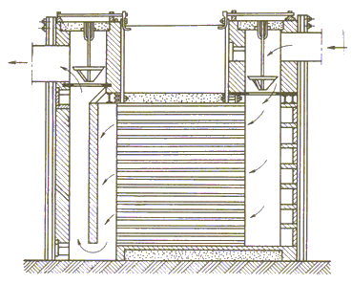

Рис.1. - Камера гравитационной очистки.

Наличие полок позволяет увеличить эффективную поверхность осаждения частиц. Уменьшение пути частиц и увеличение поверхности осаждения способствуют повышению производительности камеры и степени очистки.

Гравитационные устройства могут быть использованы для предварительной очистки, т.е. для отделения частиц размерами более **40** мкм, при этом степень очистки не превышает 60%.

Гравитационный способ очистки газа (воздуха), основан на гравитационном осаждении влаги и (или) взвешенных частиц. Принцип действия: газовый (воздушный) поток попадает в расширяющуюся осаждающую камеру (емкость) гравитационного пылеуловителя, в которой замедляется скорость потока и под действием гравитации происходит осаждение капельной влаги и (или) взвешенных частиц. Конструкция: Конструктивно осаждающие камеры гравитационных пылеуловителей могут быть прямоточного типа, лабиринтного и полочного. Эффективность: гравитационный способ очистки газа позволяет улавливать крупные взвеси.

# ***4. Как работают инерционные устройства очистки и каков минимальный размер удаляемых ими частиц?***

Для выделения примесных частиц из газового потока можно использовать ***инерционный эффект***, проявляющийся при резком изменении направления потока газа. Устанавливая на пути движения запыленного газа (например в трубопроводе) отражательные перегородки, изменяют направление потока газа на 900 или 1800. При этом частицы примесной фазы (твердые или жидкие) стремятся сохранить направление своего первоначального движения и удаляются из потока. Для эффективной очистки скорость потока газа перед перегородками должна быть не менее **5** м/с. Инерционные устройства очистки отличаются простотой и компактностью, однако степень очистки не достаточно высокая – примерно 60%, а минимальный размер удаляемых частиц – до **25** мкм. Кроме того, такие устройства имеют высокое гидравлическое сопротивление и перегородки часто забиваются.

Скорость осаждения частиц значительно возрастает, если вести процесс в поле центробежных сил. Применение центробежной силы позволяет существенно расширить пределы разделения неоднородных газовых систем, т.е. возможно отделять частицы размером до **5** мкм. Очистку газов в поле центробежных сил осуществляют в устройствах, которые носят название ***циклонов***. В циклоне прямолинейное движение потока преобразуется во вращательное. Устройство (**рис.2**) состоит из вертикального цилиндрического корпуса с крышкой и коническим дном. Внутри корпуса расположена соосно выходная труба, проходящая через верхнюю крышку. Запыленный газ входит в циклон со значительной скоростью (около **30** м/с) через патрубок, расположенный тангенциально к верхней части корпуса. В корпусе поток проходит по окружности вокруг выходной трубы и движется спирально вниз и затем вверх, в выходную трубу. Частицы твердой фазы осаждаются из вращающегося потока на стенку корпуса и далее по коническому дну в сборник, установленный под дном циклона. Циклоны бывают разнообразных конструкций, отличаются материалами конструкции, размерами, областью применения.

[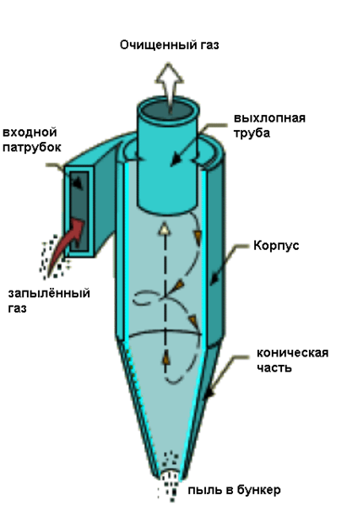](http://upload.wikimedia.org/wikipedia/ru/7/79/Cyclone.png)

# ***5. Принцип работы циклотрона и минимальный размер удаляемых им частиц.***

Скорость осаждения частиц значительно возрастает, если вести процесс в поле центробежных сил. Применение центробежной силы позволяет существенно расширить пределы разделения неоднородных газовых систем, т.е. возможно отделять частицы размером до **5** мкм. Очистку газов в поле центробежных сил осуществляют в устройствах, которые носят название ***циклонов***. В циклоне прямолинейное движение потока преобразуется во вращательное. Устройство (**рис.2**) состоит из вертикального цилиндрического корпуса с крышкой и коническим дном. Внутри корпуса расположена соосно выходная труба, проходящая через верхнюю крышку. Запыленный газ входит в циклон со значительной скоростью (около **30** м/с) через патрубок, расположенный тангенциально к верхней части корпуса. В корпусе поток проходит по окружности вокруг выходной трубы и движется спирально вниз и затем вверх, в выходную трубу. Частицы твердой фазы осаждаются из вращающегося потока на стенку корпуса и далее по коническому дну в сборник, установленный под дном циклона. Циклоны бывают разнообразных конструкций, отличаются материалами конструкции, размерами, областью применения.

[](http://upload.wikimedia.org/wikipedia/ru/7/79/Cyclone.png)

Рис. 2. - Устройство циклона.

# ***6. Принцип работы устройств электроочистки и их достоинства.***

Электрическая очистка газовых гетерогенных систем основана на ионизации газа в электрическом поле и перемещении заряженных частиц по направлениям электрических силовых полей.

Электрическая очистка газа проводится в камере с симметрично расположенными электродами, на которые подается постоянный ток высокого напряжения. При возникновении ионизации в газе частицы дисперсной фазы получает заряд от ионов и электронов ионизированного газа и перемешаются с ними к противоположно заряженным электродам.

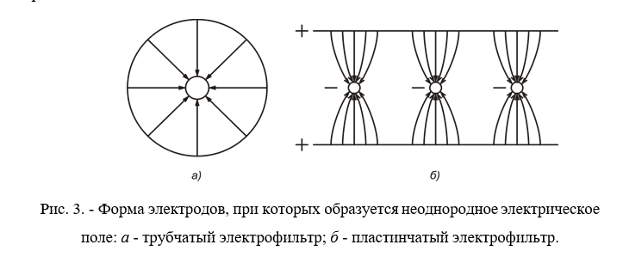

С положительным полюсом соединяют электрод, имеющий форму трубы или пластины. На этом электроде осаждателя основная масса дисперсной фазы в виде твердых частиц или капель, приобретающих большой частью отрицательный заряд. Частицы двинутся в поле к отрицательному электроду со скоростью 0,3...0,6 м/с, т.е. меньше скорости ионов газа (60...100 м/с).

На эффективность очистки газа в электрофильтре заметное влияние оказывает электропроводность частиц дисперсной фазы. Если электропроводность мала, то на осадительном электроде осажденные частицы образуют отрицательно заряженный плотный слой, отталкивающий двигающиеся к нему со стороны поля частицы того же знака.

Для повышения эффективности очистки газ перед входом в электрофильтр увлажняют, тем самым увеличивая электропроводность и улучшая сцепление частиц на осадительном электроде.

Очистка газов в электрическом поле имеет следующие достоинства:

1) очистку можно проводить с эффективностью до 99,9%

2) энергетические затраты невелики

3) очистку можно проводить при высоких температурах и в условиях химически агрессивных сред;

4) возможна полная автоматизация.

# ***7. Типы конструкций устройств электроочистки.***

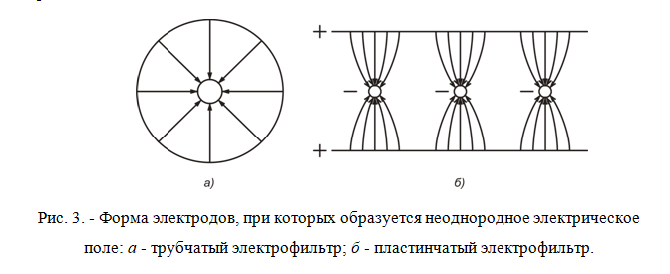

-трубчатый

-пластинчатый

-мокрый

# ***8. От каких параметров зависит критическая напряженность электрического поля в устройствах электроочистки?***

Критическая напряженность, при которой возникает разряд, определяется по формуле:

где D1 – диаметр коронирующего электрода, ꞵ - относительная плотность газового потока.

# ***9. От каких параметров зависит скорость дрейфа частиц размером более 2 мкм под действием кулоновской силы в устройствах электроочистки?***

Определяется теоретическая скорость движения (дрейф под действием кулоновской силы) заряженных частиц различного радиуса***r****i* к осадительным электродам электрофильтра по формулам:

для частиц диаметром от 2 до 50 мкм $v_{i}=\frac{1,18∙{10}^{-12} g∙E^{2}}{μ_{см}}r_{i}$

где g – ускорение свободного падения, м/с2; где Е - напряженность электрического поля, В/м; $r_{i}$- радиус ионизированной частицы, м; ***µсм*** -динамическая вязкость газовой смеси, Па*с.

# ***10. От каких параметров зависит скорость дрейфа частиц размером менее 2 мкм под действием кулоновской силы в устройствах электроочистки?***

Определяется теоретическая скорость движения (дрейф под действием кулоновской силы) заряженных частиц различного радиуса***r****i* к осадительным электродам электрофильтра по формулам:

для частиц диаметром от 0,1 до 2 мкм $v_{i}=\frac{1,18∙{10}^{-12} g∙E^{2}}{μ_{см}}r_{i}$ (1+А $\frac{λ}{r}$),

где g – ускорение свободного падения, м/с2; где Е - напряженность электрического поля, В/м; $r_{i}$- радиус ионизированной частицы, м; ***µсм*** -динамическая вязкость газовой смеси, Па*с; А=0,815…1,63 – коэффициент (для приближенных расчетов можно принять А≈1); λ – средняя длина свободного пробега молекулы, м.

# ***11. Формула Дейча для определения степени очистки газа.***

$$η_{i}=1-e^{-v_{i}f}$$

где $v_{i}$– скорость движения заряженных частиц различного радиуса, м/c; f – удельная поверхность осаждения:

$$f=\frac{S}{Q}=\frac{L}{H_{0}{∙V}_{r}}$$

где S – площадь осаждения, м2; Q – количество очищаемых газов; L – длина активной зоны электрофильтра, м; H0 – межэлектродное расстояние, м; Vr – скорость газов в электрофильтре.

# ***12. Перечислите разновидности процессов фильтрования через фильтровальную перегородку.***

Разность давлений по обе стороны фильтрующей перегородки создают разными способами, в результате чего осуществляют различные процессы фильтрования:

1) процесс фильтрования при постоянной разности давлений Δр происходит, когда:

а) пространство над фильтрующей перегородкой соединяют с источником сжатого газа (воздуха);

б) объем камеры под фильтрующей перегородкой соединяют с источником вакуума, при этом скорость процесса уменьшается в связи с увеличением гидравлического сопротивления фильтрующей перегородки (закупоривание пор, рост толщины слоя осадка);

2) процесс с постоянной скоростью фильтрования W осуществляют, если гетерогенную систему подают на фильтр насосом объемного типа (поршневым), производительность которого при данном числе оборотов электродвигателя постоянна. При этом разность давлений возрастает вследствие указанного выше увеличения сопротивления фильтра;

3) процесс фильтрования при переменных W и Δр происходит, если гетерогенную систему подают на фильтр насосом центробежного типа, производительность которого падает, а напор возрастает с увеличением сопротивления фильтра.

# ***13. Какие механизмы лежат в основе процессов фильтрования при использовании волокнистых материалов и от каких условий фильтрования они зависят?***

***Диффузионный механизм*** (когда частица, двигаясь с потоком вблизи волокна, испытывает случайные смещения вследствие броуновского движения) наиболее вероятен для частиц размером менее 0,5 мкм. Коснувшись волокна, частица удерживается им. Улавливание частиц благодаря диффузии растет с уменьшением размера частиц и скорости потока до **0,01...0,05** м/с.

***Механизм*** ***улавливания частиц***, обладающих достаточной инерцией, заключается в том, что частица, двигаясь по искривляющийся вблизи волокна линии тока, стремится сохранить свое первоначальное прямолинейное движение и смещается с линии тока к поверхности волокна. Улавливание за счет инерции растет с увеличением размера и плотности частиц и скорости фильтруемого потока.

***Электростатический*** ***механизм*** захвата имеет место в том случае, когда волокна фильтра имеют заряд (знак заряда роли не играет). Электростатическое притяжение растет с увеличением размера частиц и уменьшением скорости потока.

Улавливание частиц фильтрами из волокнистых материалов может происходить по всем трем механизмам, и преобладающее действие одного из них зависит от ***условий фильтрования*** (разности давлений, скорости потока), характеристик фильтрующего материала и частиц (дисперсности, концентрации, агрегатного состояния), конструкционных параметров фильтра.

# ***14. Перечислите основные типы конструкций фильтров.***

Фильтры бывают различной производительности и конструкции:

1)рамочные,

2)мембранные,

3)рукавные,

4)патронные.

# ***15. Перечислите типы фильтрующих материалов.***

- поверхностные (частицы удерживаются поверхностью фильтрующего материала)

- объемные (частицы задерживаются преимущественно в толще фильтрующего материала)

# ***16. Какие методы используются в способах и аппаратах диффузионной очистки гомогенных систем?***

1) абсорбция – процесс поглощения газов или паров из газовых или парогазовых смесей жидкими поглотителями (абсорбентами). При физической абсорбции поглощаемый примесный газ (абсорбтив) не взаимодействует химически с абсорбентом. Если же абсорбтив образует с абсорбентом химическое соединение,

то процесс называется хемосорбцией;

2) адсорбция – процесс поглощения примесных компонентов из газовой смеси или раствора твердым пористым веществом – адсорбентом. Адсорбцию различают на физическую адсорбцию и химическую адсорбцию (хемосорбцию). Разновидностью хемосорбции является ионный обмен – процесс разделения, основанный на способности некоторых твердых веществ (ионитов) обменивать свои подвижные ионы на ионы растворов электролитов;

3) дистилляция и ректификация – методы разделения и очистки жидких однородных систем, основанные на различии в упругости паров разделяемых компонентов. Эти методы представляют собой процесс частичного испарения разделяемой жидкой смеси и последующей конденсации образующихся паров.

# ***17. Поясните способ диффузионной очистки гомогенных систем на основе процесса адсорбции.***

**Адсорбция** – процесс поглощения примесных компонентов из газовой смеси или раствора твердым пористым веществом – *адсорбентом*. Адсорбцию различают на физическую адсорбцию и химическую адсорбцию (хемосорбцию). Разновидностью хемосорбции является ***ионный обмен*** – процесс разделения, основанный на способности некоторых твердых веществ (ионитов) обменивать свои подвижные ионы на ионы растворов электролитов.

Явление адсорбции обусловлено наличием силового поля у молекул и атомов, находящихся на поверхности адсорбента, и в различных случаях имеет характер физического или химического взаимодействия. Количество поглощаемого адсорбентом вещества возрастает с увеличением адсорбирующей поверхности. Применением адсорбентов в виде зерен или гранул достигают больших значений удельной поверхности - поверхности, приходящейся на единицу веса или объема. Поглощающая способность адсорбентов, определяемая количеством адсорбированного примесного вещества данным адсорбентом, зависят от температуры и концентрации примеси в жидкой или газовой фазе. Графические зависимости, выражающие связь между концентрацией примеси в фазе и ее количеством, поглощенным поверхностью адсорбента при постоянной температуре, называются ***изотермами адсорбции*** (**рис. 6**).

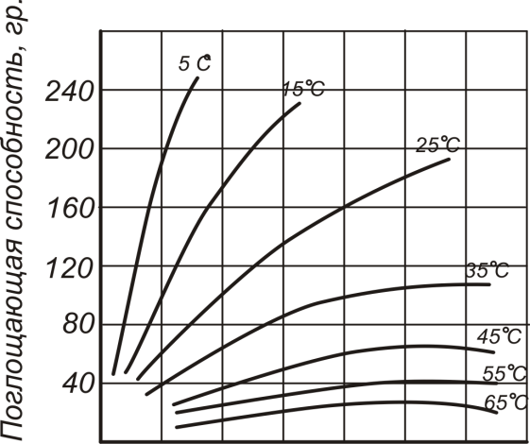

Содержание влаги в воздухе, г/м3

Рис. 6. - Изотермы адсорбции силикагеля

# ***18. Перечислите наиболее распространенные адсорбенты.***

Распространение получили следующий адсорбенты: силикагель, алюмогель, активированный уголь и цеолиты (молекулярные сита). Силикагель и алюмогель применяют для осушки технологически газов, воздушных сред, сжатого воздуха и при поглощении влаги из воздуха.

Цеолиты, представляющие собой кристаллы алюмосиликатов, обладают более высокой поглощающей способностью в широком диапазоне температур и используются не только для осушки газов, но идля поглощения органических и других веществ, например паров масел.

Активированный уголь обладает меньшей поглощающей способностью, но имеет хорошо гидрофобные свойства и сравнительно низкую стоимость и при­меняется для очистки жидкостей и газов. Используют активированный рекуперационный уголь АР-3 ГОСТ 8703-58 в виде зерен (от 1 до 7 мм) о насыпным весом 500 кг/м3 и удельной поверхностью от 600 до 1700 м2/г.

# ***19. Поясните способ диффузионной очистки гомогенных систем на основе процесса ионного обмена.***

*Ионный обмен – процесс разделения, основанный на способности некоторых твердых веществ (ионитов) обменивать свои подвижные ионы на ионы растворов электролитов;*

*В производстве электронных микроприборов для глубокой очистки воды от ионов примесных солей широко используется ионообменный процесс. Как известно, процесс деионизации воды заключается в последовательном контактировании исходной воды с катионитом в водородной фирме и анионитом в гидроксильной форме или одновременном контактировании исходной воды с смешанным слоем ионитов. При этом ионы ионитов в результате гетерогенной химической реакции двойного обмена превращаются в воду.*

Примером, иллюстрирующим процесс деионизации воды с растворенными в ней солями СаСl2, могут служить следующие схемы реакции:





Ионообменный процесс проводится в условиях относительного направленного перемещения фаз раствора (воды) и ионита, (слой зерен ионообменной смолы). Динамичность процесса обуславливает как полное(для фронтальных слоев) использование емкости (ресурса) ионитов вследствие увода продуктов ионообменной реакции из зоны ее протекания), так и глубокую очистку воды от ионных примесей вследствие ее последовательного контактирования с новыми участками слоя.

Отработанные в процессе деионизации иониты экономически целесообразно использовать многократнопутем их регенерации (катионитов- кислотой, анионитов-щелочью).Таким образом, ионообменный процесс становится циклическим, в которой чередуются стадии деионизации воды и регенерация ионитов.

Впромышленности применяют установки для централизованной очистки воды, структурная схема которых состоит из последовательно расположенных сорбционных колонн с раздельными ионитами. Например, установка УЦ-10 работает по двухступенчатой схеме (**рис. 7**).

 и - колонна с катионитной смолой соответственно в первой и второй ступени;и - колонна с анионитной смолой соответственно в первой и второй ступени; *Д –* аппарат дегазатор (служит для окисления газа *СО,* содержащегося в воде и образовавшегося в результате ионного обмена с солями угольной кислоты на катионите в колонне).



Рис. 7. - Схема технологической линии установки УЦ-I0   
в режиме очистки воды.

Структурно (по составу оборудования) установка УЦ-I0 состоит из трех одинаковых технологических линий, работающих параллельно, при этом две технологические линии установки находятся в режиме очистки воды, а в третьей производится регенерация смол. На выходе установки УЦ-I0 вода имеет удельное сопротивление  =1÷2 *Момсм.*

Для окончательной очистки воды используют установки финишной очистки, в колоннах которых содержится смешанный слой катионитной и анионитной смол (**рис. 8**). На вход установки финишной очистки поступает централизованно по трубопроводу деионизованная вода ( =1÷2 *Момсм)* из цеха водоподготовки, в котором производится очистка воды в установках централизованной очистки (например, типа УЦ-10). На выходе из установки финишной очистки вода имеет удельное сопротивление  =18÷20 *Момсм.*

Увеличение скорости потока, достигаемое уменьшенном размера диаметра колонны, c одной стороны, ведет к уменьшению объемов ионита колонны и тем самым сникает капитальные затраты, c другой стороны, увеличивает гидравлическое сопротивление колонны, что приводит к росту затрат на электроэнергию. Одновременно уменьшается время до проскока (истощения ионита), что ведет к более частой регенерации (или замене ионита) и увеличивает затраты на материалы, что повышает эксплуатационные расходы. Увеличение высоты колонны повышает капитальные затраты. На эксплуатационные затраты оно влияет в двух противоположных направлениях: с одной стороны, увеличивает их (рост гидравлического сопротивления), с другой - уменьшает (больше время до проскока и реже регенерация).

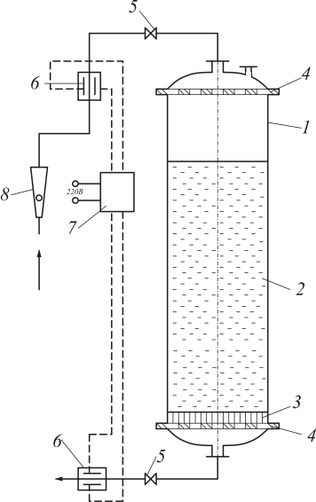

Рис 8. - Схема установки финишной очистки воды:

1-коллонна; 2- слой смешанных ионнобменнных смол; 3-фильтр; 4-решетка;   
5- вентиль; 6-датчик; 7- прибор контроля и сигнализации степени очистки;   
8-ротаметр.

***20. Назовите основные причины образования загрязнений на поверхности подложек.***  
Поверхности обрабатываемых изделий (подложек) загрязняются в процессах технологической обработки, во время межоперационного хранения или транспортирования.   
Загрязнения на поверхности образуются в основном в результате осаждения аэрозольных частиц, физической адсорбции и хемосорбции органических и неорганических веществ из окружающей технологической среды. Атомы материала пластины (подложки), расположенные на ее поверхности, имеют намного больше ненасыщенных связей, чем атомы в объеме. Этим объясняются высокие адсорбционные свойства и химическая активность поверхности пластин.

# ***21. Как классифицируются методы очистки поверхности по механизму протеканияпроцессов и по применяемым средствам очистки?***

По механизму протекания процессов все методы очистки классифицируют на физические и химические, а по применяемым средствам - на жидкостные и сухие. В основу каждого способа очистки положен один из трех методов удаления загрязнений с поверхности:

* механическое удаление частиц загрязнителя потоком жидкости или газа;
* растворение в воде;
* химическая реакция.

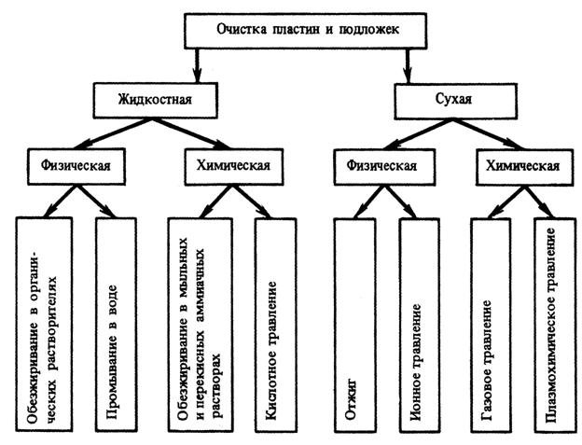

# ***22. Перечислите основные способы удаления загрязнений с поверхности пластин.***

**К физическим методам** удаления загрязнений относят растворение, отжиг, обработку поверхности ускоренными до больших энергий ионами инертных газов. (используют для удаления загрязнений на поверхности.)

**Химические методы** удаления (травление) используют для удаления загрязнений, которые находятся в химической связи с материалом платин или подложек (на поверхности или в приповерхностном слое). Основаны на переводе загрязнений (путем химической реакции) в новые соединения, которые легко удаляются. Ряд жировых (органических) загрязнений не растворяется в воде. Для обеспечения равномерной очистки поверхность пластин переводят в гидрофильное (хорошо смачиваемое водой) состояние. Процесс называется обезжириванием.

**Сухая очистка** основана на использовании отжига, газового, ионного и плазмохимического травления. Способы исключают применение дорогостоящих и опасных в работе жидких химических реактивов; они более управляемы и легче поддаются автоматизации. Процессы сухой очистки являются наиболее эффективными также при обработке локальных участков и рельефной поверхности.

# ***23. На каких процессах основана очистка поверхности в жидком реагенте?***

Очистка поверхности в жидком реагенте основана на гетерогенных физико-химических процессах растворения

# ***24. Кратко характеризуйте процесс обезжиривания при жидкостной обработке поверхности пластин.***

*Обезжиривание* – удаление жировых загрязнений, сопровождаемый переводом поверхности из *гидрофобного состояния* в *гидрофильное*

***Физическое обезжиривание***

Основано на отрыве молекул жира от поверхности при ее взаимодействии   
с органическими растворителями.

Растворители: четыреххлористый углерод, изопропиловый спирт, бензол, толуол, фреон и др.

Недостатки: большой расход материалов, высокая стоимость и токсичность большинства растворителей.

***Химическое обезжиривание***

Сопровождается выделением атомарного кислорода в результате разложения пергидроля, который окисляет как органические, так и неорганические загрязнения.

Горячий (75-80°С) перекисно-аммиачный раствор (водный раствор смеси пергидроля Н2О2 и щелочи NH4OH)

Низкая токсичность   
и стоимость

# ***25. Кратко характеризуйте процесс травления при жидкостной обработке поверхности пластин.***

Травление - Основаны на переводе загрязнений (путем химической реакции) в новые соединения, которые легко удаляются

***травление*** – растворение загрязнений, образующихся в результате химического взаимодействия материала поверхности с окружающей средой, при этом происходит удаление загрязнений и приповерхностного слоя очищаемого материала;

Процесс травления пластин и подложек состоит в растворении их поверхности при взаимодействии с соответствующими химическими реагентами (щелочами, кислотами, их смесями и солями). В результате удаляются приповерхностный слой и имеющиеся на поверхности загрязнения. Различают химическое и электрохимическое травление полупроводников.

Химическое травление пластин кремния происходит на границе твердой и жидкой сред, и его можно рассматривать как гетерогенную реакцию.

Электрохимическое травление основано на химических превращениях, которые происходят при электролизе. Для этого полупроводниковую пластину (анод) и металлический электрод (катод) помещают в электролит, через который пропускают электрический ток.

# ***26. Перечислите основные способы интенсификации процессов жидкостной очистки.***

1. **Интенсификация процессов очистки**

Для ускорения наименее медленных стадий процессов очистки с целью повышения качества очистки и производительности процессов используют различные способы их интенсификации, которые достигаются применением физических, химических и комбинированных средств.

К физическим средствам относятся нагрев, кипячение, вибрация, обработка струей, протоком, гидромеханическая обработка, центрифугирование, ультразвуковая обработка, плазма.

К химическим средствам относятся поверхностно-активные вещества, катализаторы, комплексообразователи.

Комбинированные средства основаны на использовании физических и химических средств.

Применение тех или иных средств позволило разработать наиболее эффективные способы обезжиривания, травления, промывания и создать необходимое для их осуществления оборудование.

# ***27. Поясните сущность процесса очистки поверхности методом электрополирования.***

Электрохимическое травление основано на химических превращениях, которые происходят при электролизе. Для этого полупроводниковую пластину (анод) и металлический электрод (катод) помещают в электролит, через который пропускают электрический ток. Процесс является окислительно-восстановительной реакцией, состоящей из анодного окисления (растворения) и катодного восстановления. Кинетика анодного растворения определяется концентрацией дырок, генерируемых на поверхности полупроводниковой пластины. Электрохимическое травление кремниевых пластин производят в растворах, содержащих плавиковую кислоту, при возрастающей плотности тока. Такой процесс называют также электрополировкой.

# ***28. Поясните сущность процесса очистки поверхности методом ионного травления.***

Сущность ионного травления состоит в удалении поверхностных слоев материала при его бомбардировке потоком ионов инертных газов высокой энергии. При этом ускоренные ионы при столкновении с поверхностью пластин или подложек передают их атомам свою энергию и импульс. Если во время столкновения энергия, передаваемая атому, превышает энергию химической связи атома в решетке, а импульс, сообщаемый атому, направлен наружу от поверхности, то происходит смещение атомов и их отрыв от поверхности – распыление. Для реализации этого процесса требуются определенные вакуумные условия, а ионы должны обладать определенными значениями энергий, достаточными для распыления материалов.

# ***29. Поясните сущность процесса очистки поверхности методом плазмохимического травления.***

**Плазмохимическое травление**

В отличие от ионного плазмохимическое травление основано на разрушении обрабатываемого материала ионами активных газов, образующимися в плазме газового разряда и вступающими в химическую реакцию с атомами материала при бомбардировке поверхности пластин или подложек. При этом молекулы газа в разряде распадаются на реакционно-способные частицы - электроны, ионы и свободные радикалы, химически взаимодействующие с травящейся поверхностью. В результате химических реакций образуются летучие соединения. Характерно, что частицы, участвующие в травлении, травят различные материалы с разной скоростью. На этом основано свойство плазмохимического травления – селективность.

Скорость травления строго зависит от температуры; ее влияние предопределяется физическими свойствами травящегося материала и газовым составом плазмы. В плазме фторсодержащих газов можно травить некоторые металлы. Для травления применяют также плазму хлорсодержащих газов. Для удаления органических материалов используют кислородную плазму.

# ***30. Какие требования предъявляются к операции нанесения слоя резистивного материала и к самому наносимому слою?***

К операции нанесения и к самой пленке предъявляются следующие требования:

* возможность нанесения пленки контролируемой толщины;
* широкой диапазон толщин наносимых пленок;
* равномерность толщины пленки по площади подложки;
* отсутствие проколов и трещин в пленке;
* хорошая адгезия пленки резиста к подложке;
* воспроизводимость результатов.

***31. Перечислите основные методы нанесения резистивных пленок.***

1. Окунание.
2. Распыление.
3. Центрифугирование.
4. Нанесение роликом.
5. Сеточно-графический способ.

***32. Особенности и достоинства нанесения резистивных пленок методом центрифугирования.***  
наиболее широко применяется в фл при массовом производстве п\п приборов и интегральных схем. Одним из основных достоинств метода центрифугирования является его универсальность: нанесение на подложки фоторезистов с широкими диапазонами изменения физико-химических свойств. Центрифугирование позволяет получать пленки толщиной от нескольких микрон до десятых долей микрона при использовании сравнительно несложного оборудования.

# ***33. Какой операцией завершается формирование резистивного слоя на маскируемой подложке? Основные цели и условия проведения операции.***

Операцией, завершающей формирования покрытия после нанесения на подложку, является термообработка (на производстве именуется сушка). Извлечение влаги из влажного материала путём превращения его в пары с последующим их удалением.

Цели: удаление свободного растворителя из плёнки, придание плёнке определённых адгезионных и когезионных свойств.

Кинетика сушки и её температура определяют адгезию покрытия и наличие внутренних напряжений. Нужен выбор условий, при которых успевали бы проходить релаксационные процессы, увеличивающие адгезию покрытия и уменьшение внутренних напряжений.

(Условия сушки фоторезистивных плёнок определяют режимы экспонирования, светочувствительность и результаты травления)

# ***34. Какие способы нагрева могут использоваться для термообработки резистивных пленок?***

Для термообработки плёнок используются способы нагрева: конвективный, радиационный (ИК-нагрев) и СВЧ-нагрев.

При конвективном способе передача тепла от горячего воздуха к поверхности обрабатываемых плёнок происходит контактным способом. (Могут образовываться плотные слои, препятствующие выходу растворителей.)

Инфракрасный нагрев – поглощение ИК излучения плёнкой и подложкой. (Применяется, если материал покрытия достаточно хорошо поглощает ИК-излучение. Происходит равномерный нагрев по всей толщине плёнки и ускоряется процесс выхода из неё растворителей)

СВЧ-нагрев – поглощение электромагнитной энергии СВЧ поля (2,45 ГГц). (Для СВЧ-нагрева характерная высокая производительность. Продолжительность процесса обработки не превышает нескольких десятков секунд. Сушке подвергаются покрытия, нанесённые только на однородные подложки.)

# ***35. Поясните сущность и особенности процесса конвективной сушки резистивной пленки.***

Для термообработки пленок могут использоваться следующие способы нагрева: конвективный, радиационный (ИК-нагрев) и СВЧ-нагрев.

В производстве еще используется конвективный способ сушки пленок, при котором передача тепла от горячего воздуха (газа) к поверхности обрабатываемых пленок происходит контактным способом. При этом на поверхности пленки, имеющей более высокую температуру, чем нижележащие слои, может образовываться плотный слой (корка), препятствующий выходу растворителей, и за счет, как правило, худшей теплопроводности образующейся корки замедляется нагрев пленки и сам процесс сушки.

# ***36. Поясните сущность и особенности процесса сушки резистивной пленки ИК нагревом.***

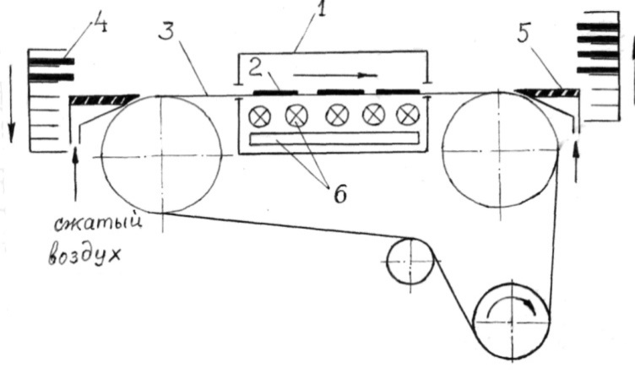

Рис.6. Схема установки ИК-сушки конвейерного типа:  
1 – камера; 2 – подложки; 3 – конвейер; 4 – кассета с подложками; 5 – трек; 6 – ИК-лампы.

Более благоприятные условия для выхода растворителей из пленки появляются при применении инфракрасного (ИК) нагрева, если материал покрытия достаточно хорошо поглощает ИК-излучение, т.е. спектр ИК частот поглощения материала согласуется со спектром ИК-излучения источника нагрева.

Особенность. При этом происходит равномерный нагрев по всей толщине пленки и значительно ускоряется процесс выхода из нее растворителей.

Для сушки с помощью ИК-излучения характерно то, что передача тепла происходит в основном от подложки к обрабатываемому тонкому слою покрытия, поэтому пары растворителя из нижней зоны слоя проходят в верхнюю и беспрепятственно удаляются. Здесь тепло от нижних, нагретых слоев передается к верхним не только теплопроводностью, но и за счет явления термодиффузии, способствующего интенсификации нагрева системы.

Метод обработки ИК излучением наряду с очевидными достоинствами имеет и ряд недостатков. При статической интенсивной термообработке тонкого слоя в режиме непрерывного подвода лучистой энергии нагрев слоя (со стороны подложки) происходит значительно быстрее, чем испарение растворителя. Высокая скорость нагрева подложки приводит к сравнительно длительному воздействию высокой температуры на обрабатываемый слой, что может вызвать деструкцию (и термическое задубливание фоторезиста). Снижение же температуры значительно замедляет процесс и при этом возможно неполное удаление растворителя, приводящее к снижению химической стойкости слоя и ухудшающее качество топологического рисунка.

# ***37. Перечислите и кратко охарактеризуйте основные методы экспонирования слоя резиста.***

* Контактное – полный контакт фотошаблона и подложки с нанесённым фоторезистом.
* Проекционное – фотошаблон на определённом расстоянии от подложки. Основано на получении изображения на поверхности резистивного слоя с помощью оптической системы.

# ***38. Перечислите основные операции процесса контактного экспонирования слоя резиста.***

* Ориентирование фотошаблона относительно подложки. Если происходит первая ФЛ (подложка ещё однородна), ФШ ориентируют относительно базового среза подложки. Дальше ФШ ориентируют относительно рисунка предыдущего слоя.
* Совмещение фотошаблона с подложкой и топологическим рисунком при помощи механизма совмещения микроизоображений
* Прижатие подложки к фотошаблону
* Экспонирование слоя фоторезиста

# ***39. Перечислите основные операции процесса проекционного экспонирования слоя резиста.***

По самому вопросу:

Основные этапы:

1. Выбор нужного фотошаблона.
2. Совмещение по специальным меткам на фотошаблоне и кристалле.
3. Экспонирование одного кристалла.
4. Переход к следующему кристаллу

**Проекционное экспонирование** заключается в получении изображения в слое фоторезиста с помощью оптической системы со специальным объективом. Шаблон расположен на **значительном** расстоянии от подложки, его износ полностью исключен.

При проекционном экспонировании применяют **способ шагового мультиплицирования с уменьшением масштаба**. Фотошаблоны, называемые промежуточными фотооригиналами (ПФО), содержат увеличенное в 4- 20 раз изображение одного кристалла. После совмещения и экспонирования этого одного кристалла столик установки перемещают на один шаг и в новом положении подложки производят совмещение и экспонирование следующего участка (кристалла). И так до полного экспонирования всей подложки.

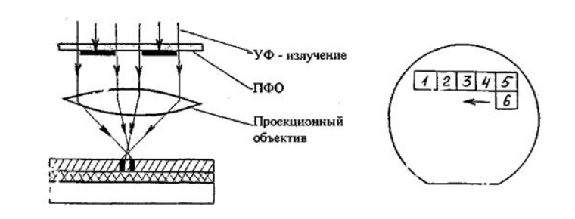

Совмещение осуществляется на каждом шаге с помощью **специальных знаков (меток) совмещения** в виде вытравленных канавок на подложках и непрозрачных штрихов на фотошаблоне. Процессы совмещения и экспонирования автоматизированы.

# ***40. Какие явления приводят к искажению формы и размеров топологических элементов при экспонировании резистивной пленки?***

**Зазор между фотошаблоном и подложкой** вызывает дифракционные явления при прохождении света, что и приводит к искажению формы и размеров элементов и проникновением света в **область геометрической тени**.

Чтобы уменьшить такое искажение, необходимо фотошаблон плотно прижимать к подложке для исключения или сведения к минимуму зазора.

# ***41. В чем заключается процесс проявления экспонированной резистивной пленки?***

Проявление заключается в удалении в зависимости от использованного типа фоторезиста экспонированных или неэкспонированных участков, в результате чего на поверхности подложек остается защитный рельеф – фоторезистивная маска требуемой конфигурации.

При проявлении негативных фоторезистов основными факторами являются полнота реакции полимеризации фоторезиста при экспонировании, и тип проявителя, а позитивных – концентрация проявителя и время проявления.

Кроме того, важным фактором при проявлении фоторезистов является значение рН и температура проявителя. При изменении рН всего на десятую долю процента размер элемента рельефного рисунка может измениться на 10 %. С ростом температуры скорость проявления (скорость растворения фоторезиста в проявителе) растет, и размеры проявленных участков увеличиваются.

# ***42. Какие требования предъявляются к процессу травления при формировании элементов полупроводниковых приборов и ИМС через резистивную маску?***

В связи с тем, что процессы травления являются завершающими в формировании элементов полупроводниковых приборов и ИМС, они оказывают решающее влияние на электрические параметры этих изделий и выход годных и должны обеспечивать:

- минимальные погрешности размеров элементов рисунка и наименьшее количество дефектов;

- полное удаление материала на участках, не защищенных слоем фоторезиста, а также продуктов реакции;

- возможность управления режимами обработки (при этом следует отметить, что контроль и управление в процессе травления производится оператором с помощью микроскопа).

# ***43. По каким параметрам оценивается качество процесса травления через резистивную маску?***

точности совмещения фотошаблонов в комплекте;

- точности воспроизведения форм и размеров элементов рисунков в процессе фотолитографии;

- качества подложек и слоев фоторезиста;

- совершенства механизма совмещения установки;

- разрешающей способности микроскопа;

- соблюдения температурного режима.

# ***44. Достоинства и недостатки метода ионного травления при формировании элементов полупроводниковых приборов и ИМС через резистивную маску.***

При "сухих" методах нет бокового подтравливания, характерного для химического жидкостного травления (см. рис. 7, а), поэтому клин травления уменьшается и вертикальный профиль рельефного рисунка элементов приближается к идеальному (см. рис. 7, б-г). Кроме того, "сухое" травление слабо зависит от адгезии защитной маски фоторезиста к подложкам, которые после обработки не требуют последующих операций промывки и сушки.

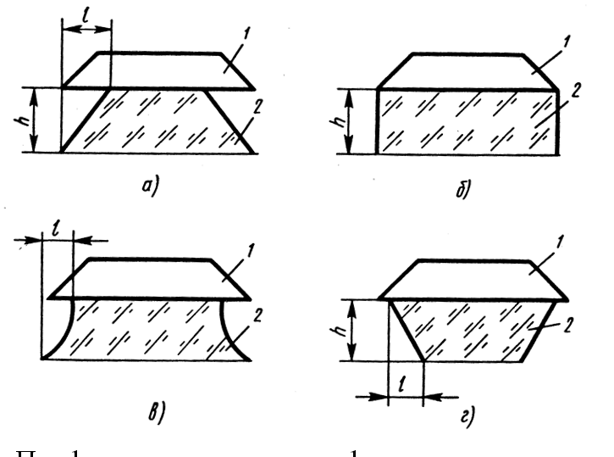

**(Из инета, т.к в лекции нет) Недостатки ионного травления:**

• низкие скорости травления (0,1–1 нм/с);

• значительные радиационные и тепловые воздействия, вызывающие разрушения контактных масок, деградацию электрофизических параметров структур и необходимость охлаждения образцов при травлении.

# ***45. Достоинства и недостатки метода плазмохимического травления при формировании элементов полупроводниковых приборов и ИМС через резистивную маску.***

Достоинства:

-При "сухих" методах нет бокового подтравливания

-после обработки не требуют последующих операций промывки и сушки.

При "сухих" методах нет бокового подтравливания, характерного для химического жидкостного травления (см. рис. 7, а), поэтому клин травления уменьшается и вертикальный профиль рельефного рисунка элементов приближается к идеальному (см. рис. 7, б-г). Кроме того, "сухое" травление слабо зависит от адгезии защитной маски фоторезиста к подложкам, которые после обработки не требуют последующих операций промывки и сушки.

Вот что нашёл по недостаткам в интернете:

1. подходит не  
   для всех материалов;
2. есть проблемы с контролем  
   глубины травления

# ***46. Дайте сравнительные характеристики методов травления для формирования микро - и наноструктур.***

1. **Жидкостное травление:**

Из-за увеличения скорости травления становится трудно контролировать процесс поэтому травление осуществляется эмирсионным способом, т.е. в статическом режиме для реализации его требуется следующее оборудование: пылезащитная камера, оснащенная обязательно вытяжным устройством, внутри камеры устанавливаются две кюветы (ванны) с подогревом, в одной из них находится травильная смесь, а в другой – деионизованная вода для промывки подложек, при этом возможно осуществлять проток указанных жидкостей с небольшой и постоянной скоростью через ванны.

Для контроля оператором размеров топологических элементов, получающихся в процессе травления, необходим микроскоп.

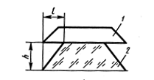

*Рисунок 7 (а)– Профили элементов рельефного рисунка после жидкостного травления:   
1-слой фоторезиста; 2-технологический слой.*

1. **Формирование топологии на подложке «сухими» методами:**

При изготовлении ИМС высокой степени интеграции, размеры элементов которых достигают долей микрометра, жидкостные методы травления не могут быть использованы из-за их Кроме того, "сухое" травление слабо зависит от адгезии защитной маски фоторезиста к подложкам, которые после обработки не требуют последующих операций промывки и сушки.недостатков. Более эффективны при этом "сухие" методы обработки, основанные на взаимодействии газоразрядной плазмы с поверхностным слоем подложек.

При "сухих" методах нет бокового подтравливания, характерного для химического жидкостного травления (см. рис. 7, а), поэтому клин травления уменьшается и вертикальный профиль рельефного рисунка элементов приближается к идеальному (см. рис. 7, б-г).

Существует три метода "сухого" травления: ионное (ИТ), ионно-химическое (ИХТ) и плазмохимическое (ПХТ).

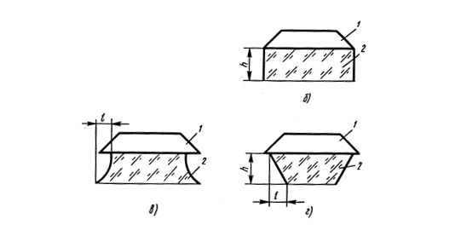

*Рисунок 7 – Профили элементов рельефного рисунка после травления:   
б) ионно; в) ионно-химического;*

*г)плазмохимического*

*1-слой фоторезиста; 2-технологический слой.*